破解四大股价形态中的秘密语言
教你识别股票买卖信号
一百多张模拟演练图 让你笑傲股市

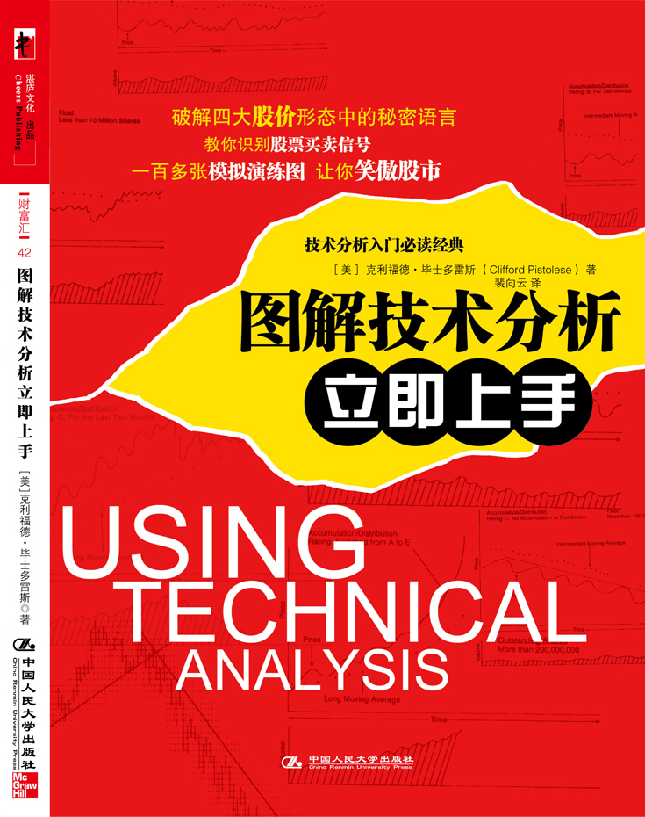
书名：图解技术分析立即上手
作者：【美】克利福德·毕士多雷斯
译者：裴向云
出版时间：2010年5月
责编：佘振芳、刘婵娟
定价：39.80元 装帧：平装
开本：16K/ 页数：232
ISBN: 978-7-300-11965-6
出版社：中国人民大学出版社

◎ 本书卖点
1. 一百多张模拟演练图、大量的实战案例，让生涩的技术分析变得生动形象。
2. 浅显易懂，一本让股市新手轻松快速修成股海高手的“制胜法宝”。

◎ 作者介绍
克利福德·毕士多雷斯
成功的个人投资者，三十余年专注于股票行情图的研究，成绩斐然，屡获成功。
纵横股市的他创制了一套独到而有效的技术分析系统，使他成为永远跑在大盘之前的人。本书即是他的倾力之作，素有“技术分析第一书”之美誉。

◎ 内容简介
技术分析难道只是业内人士的专利吗？普通投资者只能敬而远之吗？技术分析原来可以这样简单！彻底理解并掌握技术分析，不仅仅可以比别人多了解一些股市信息，还意味着可以获得远远高出普通回报的巨额收益。从这本“技术分析第一书”中，普通投资者完全可以轻松掌握：
- K线图、移动平均线以及累积/派发指标如何交互运用？
- 股价－成交量关系图究竟隐藏了哪些关键信息？
根据股价形态图，如何选择真正的盈利潜能股？何时是买入的最佳时机？

◎ 编辑推荐
本书的英文版本早已在国内读者中产生了相当影响力，这本修订版本更是在原版本的基础上设计了更加丰富的案例。其最突出的特点就是图文并茂、演练结合，全书不仅形象生动，而且浅显易懂，既适合初涉股市者作为入门级的学习资料，也适合股市行家们在面对浩瀚如烟的投资书籍时做进一步的参考评阅。
每个章节后面的“制胜秘笈”精准、简练，为投资者快速掌握相关技巧提供了极大的方便，“股海练兵”则针对相应章节内容提供了典型的实例演练，便于读者加深记忆。

◎ 简要目录
前 言……………………………………………………………………………………………….
第1章 常用股市策略
寻找实力股
买进热门股
根据最新内幕信息买进
抄底
买进后雪藏
第2章 上升趋势
上升趋势的跌破
上升趋势的形态
第3章 顶部反转形态
头肩顶反转形态
双重顶反转形态
三重顶反转形态
圆形顶反转形态
下降三角形反转形态
第4章 下降趋势
何时显示股价处于下降趋势
何时预示着下降趋势行将结束
第5章 底部反转形态
头肩底反转形态
圆形底反转形态
上升三角形反转形态
双重底反转形态
三重底反转形态
底部盘整区间
第6章 持续形态与反转形态
对称三角形
矩形及横向盘整区间
其他三角形持续形态
第7章 成交量分析
上升趋势中的成交量特征
向上突破时的成交量特征
加长盘整区间
下降趋势中的成交量特征
向下跌破时的成交量特征
三角形中的成交量特征
成交量幅度比较
第8章 做出投资决策
买进还是卖出
卖出还是持有
选择哪只股票买进
鉴别股价形态
第9章 移动平均线
移动平均线的定义
移动平均线和趋势线的关系
长期移动平均线
中期移动平均线…. …. …. …. …. …. …. …. …. …. …. …. …. …. …. …. …. …. …. ….
短期移动平均线…….…. …. …. …. …. …. …. …. …. …. …. …. …. …. …. …. …. …..
第10章 累积与派发指标
累积的定义和特征
圆形底形态中的累积………………………………………………………………………….
盘整区间中的累积…….………………………………………………………………………
累积指标的服务信息…….…………………………………………………………………….
普通股的流通股供给…….…………………………………………………………………….
派发的定义和特征
圆形顶形态中的派发…….…………………………………………………………………….
派发与流通股供给的关系.…………………………………………………………………….
盘整区间的派发….…………………………………………………………………………….
派发指标的服务信息…….……………………………………………………………………
累积和派发指标的可靠性
第11章 技术指标综合分析
买进、观望还是拒绝买进
持有还是抛售
附录 “股海练兵”之战略分析

◎ 建议上架
金融 / 个人理财

